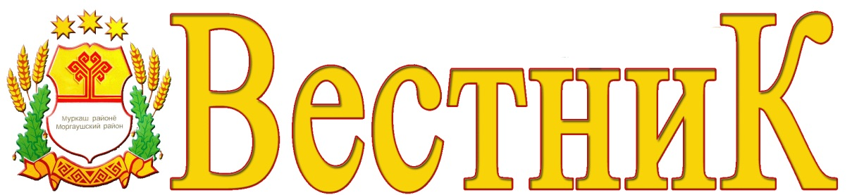  Моргаушского района Чувашской Республики | 21 декабря 2021 года №32

Газета органов местного самоуправления Ярабайкасинского сельского поселения Моргаушского района Чувашской Республики

Ярабайкасинского сельского поселения

Решение Собрания депутатов Ярабайкасинского сельского поселения Моргаушского района
Чувашской Республики от 20 декабря 2021 года №С-23/1
О назначении публичных слушаний по вопросу о преобразовании муниципальных образований путем объединения всех поселений, входящих в состав Моргаушского района Чувашской Республики, и наделения вновь образованного муниципального образования статусом муниципального округа с наименованием Моргаушский муниципальный округ Чувашской Республики с административным центром: село Моргауши

В соответствии со статьей 28 Федерального закона от 06 октября 2003 года № 131-ФЗ «Об общих принципах организации местного самоуправления в Российской Федерации», Уставом Ярабайкасинского сельского поселения Моргаушского района Чувашской Республики, Положением о публичных слушаниях в Ярабайкасинском сельском поселении Моргаушского района Чувашской Республики, утвержденным решением Собрания депутатов Ярабайкасинского сельского поселения Моргаушского района Чувашской Республики от 14 марта 2006 года № С-5/3, рассмотрев решение Моргаушского районного Собрания депутатов Чувашской Республики от 16 декабря 2021 года № С-16/1 «Об инициативе по преобразованию муниципальных образований путем объединения всех поселений, входящих в состав Моргаушского района Чувашской Республики, и наделения вновь образованного муниципального образования статусом муниципального округа с наименованием Моргаушский муниципальный округ Чувашской Республики с административным центром: село Моргауши»,

Собрание депутатов Ярабайкасинского сельского поселения решило:

- Вынести на публичные слушания вопрос о преобразовании муниципальных образований путем объединения всех поселений, входящих в состав Моргаушского района Чувашской Республики: Александровского сельского поселения Моргаушского района Чувашской Республики, Большесундырского сельского поселения Моргаушского района Чувашской Республики, Ильинского сельского поселения Моргаушского района Чувашской Республики, Кадикасинского сельского поселения Моргаушского района Чувашской Республики, Моргаушского сельского поселения Моргаушского района Чувашской Республики, Москакасинского сельского поселения Моргаушского района Чувашской Республики, Орининского сельского поселения Моргаушского района Чувашской Республики, Сятракасинского сельского поселения Моргаушского района Чувашской Республики, Тораевского сельского поселения Моргаушского района Чувашской Республики, Хорнойского сельского поселения Моргаушского района Чувашской Республики, Чуманкасинского сельского поселения Моргаушского района Чувашской Республики, Шатьмапосинского сельского поселения Моргаушского района Чувашской Республики, Юнгинского сельского поселения Моргаушского района Чувашской Республики, Юськасинского сельского поселения Моргаушского района Чувашской Республики, Ярабайкасинского сельского поселения Моргаушского района Чувашской Республики, Ярославского сельского поселения Моргаушского района Чувашской Республики, и наделения вновь образованного муниципального образования статусом муниципального округа с наименованием Моргаушский муниципальный округ Чувашской Республики с административным центром: село Моргауши.

2. Назначить проведение публичных слушаний по вопросу о преобразовании муниципальных образований на 28 января 2022 года в 15 часов 00 минут.
3. Место проведения публичных слушаний: Ярабайкасинский СДК Филиал МБУК «Централизованная клубная система» Моргаушского района по адресу: Чувашская Республика, Моргаушский район, д. Ярабайкасы, ул. Молодежная, дом №16.
4. Возложить подготовку и проведение публичных слушаний на постоянную комиссию Собрания депутатов Ярабайкасинского сельского поселения Моргаушского района Чувашской Республики по укреплению законности, правопорядка, развитию местного самоуправления и депутатской этике.
5. Обеспечить официальное опубликование в периодическом печатном издании «Вестник Ярабайкасинского сельского поселения» и размещение на официальном сайте Ярабайкасинского сельского поселения Моргаушского района Чувашской Республики в информационно-телекоммуникационной сети Интернет настоящего решения и проекта решения Собрания депутатов Ярабайкасинского сельского поселения Моргаушского района Чувашской Республики «О согласии на преобразование муниципальных образований путем объединения всех поселений, входящих в состав Моргаушского района Чувашской Республики, и наделения вновь образованного муниципального образования статусом муниципального округа с наименованием Моргаушский муниципальный округ Чувашской Республики с административным центром: село Моргауши».

Глава Ярабайкасинского сельского поселения О.М. Веселова

Ежеквартальные сведения

о численности муниципальных служащих Ярабайкасинского сельского поселения Моргаушского района ЧР
и работников муниципальных учреждений Ярабайкасинского сельского поселения Моргаушского района ЧР
с указанием фактических затрат на их денежное содержание за 4 квартал 2021 года

Наименование категории работника | Утвержденных штатных единиц на начало отчетного года | Численность работников на 4 апреля 2021 года (человек) |  | Фактические расходы на заработную плату за 4 квартал 2021 года (тыс. рублей)
 |  | Фактическая | Среднесписочная
Муниципальные служащие сельского поселения | 2 | 2 | 2 | 242,2
Работники муниципальных учреждений сельского поселения | 3,25 | 5 | 5 | 872,5

Учредитель: Собрание депутатов  Ярабайкасинского сельского поселения  (Газета учреждена решением  Собрания депутатов Ярабайкасинского  сельского поселения №С-37/1  от 20.05.2014 г.)  Издается с 31 июля 2014 года | Главный редактор –О.М.Веселова (67-3-06)  Зам. главного редактора  Клопов А.В.  89030666064  Секретарь -  М.Д..Николаева (67-2-33) | Тираж 5 экз.  Подписано в печать  21.12.2021 | Адрес редакции:  ул. Молодежная, д. 16,  д. Ярабайкасы,  Моргаушский район,  Чувашская Республика, 429537  Факс: 8(83541) 67-2-33, 67-3-06  Эл. почта: yarabajka@cap.ru

